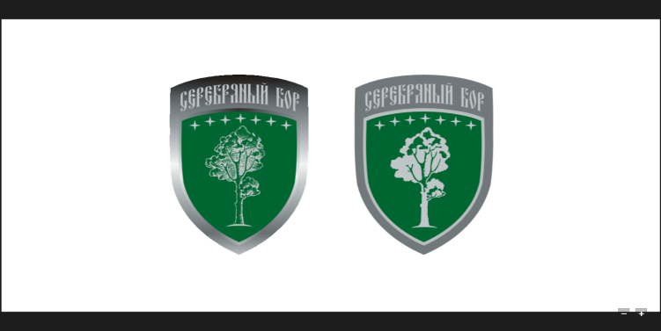
Товарищество собственников недвижимости «Серебряный бор»
Тюменская область, Тюменский район, Мальковское МО, ул. Школьная 8, кв. 15
ИНН 7224045441, ОГРН 1117232025184, тел. +7 9044-96-60-05

22.05. 2024 г.

СПРАВКА

Дана в том, что по состоянию на 22.05.2024 года дороги в 1,2,4,6,7,8 очередях принадлежат ТСН «Серебряный бор» на праве собственности. Дороги в 3,5,9-10,11очередях в безвозмездной аренде у ТСН «Серебряный бор».

И.о. Председателя ТСН «Серебряный бор»
Некрасов Владимир Николаевич

Исполнитель : Грачева О.В.

